หน่วยการเรียนรู้ที่ ๕ สันติภาพ
แผนการจัดการเรียนรู้ที่ ๕ เรื่อง แนวทางการแก้ปัญหาโดยสันติวิธี (๑)

ส ๑๕๒______หน้าที่พลเมือง ๕ กลุ่มสาระการเรียนรู้สังคมศึกษา ศาสนา และวัฒนธรรม

ชั้นประถมศึกษาปีที่ ๕ เวลา ๑ ชั่วโมง


ผลการเรียนรู้

 วิเคราะห์ปัญหาความขัดแย้งในภูมิภาคของตนเอง และเสนอแนวทางการแก้ปัญหา
โดยสันติวิธี (ข้อ ๙)
 ปฏิบัติตนเป็นผู้มีวินัยในตนเอง (ข้อ ๑๐)



สาระสำคัญ/ความคิดรวบยอด/หลักการ

ความขัดแย้ง หมายถึง การกระทำที่ไม่ลงรอย ขัดขืน หรือต่อต้านกัน มีลักษณะของความไม่เป็นมิตรหรือตรงกันข้าม
ความขัดแย้งในกรณีการจัดการทรัพยากรธรรมชาติ และการขัดแย้งทางความคิด นับวันจะทวีความรุนแรงมากขึ้นในทุกภูมิภาคของไทย จึงเป็นหน้าที่ของทุกคนที่ต้องเข้ามามีส่วนร่วมในการแก้ไขปัญหา เพื่อให้เกิดสันติสุขในสังคมไทย


สาระการเรียนรู้

๑. ความขัดแย้งในภูมิภาคของตนเอง และแนวทางการแก้ปัญหาโดยสันติวิธี
- การจัดการทรัพยากร (น้ำ ป่าไม้ ที่ดิน)
- การขัดแย้งทางความคิด
๒. การมีวินัยในตนเองด้านความซื่อสัตย์สุจริต ขยันหมั่นเพียร อดทน ใฝ่หาความรู้
ตั้งใจปฏิบัติหน้าที่ และยอมรับผลที่เกิดจากการกระทำของตนเอง


สมรรถนะสำคัญของผู้เรียน
ฐาน

 ความสามารถในการสื่อสาร
 ความสามารถในการคิด
- การคิดวิเคราะห์
- การคิดสังเคราะห์
- การคิดประเมินค่า
- การคิดอย่างมีวิจารณญาณ
- การคิดสร้างสรรค์
 ความสามารถในการแก้ปัญหา
- ความสามารถในการใช้ทักษะชีวิต


คุณลักษณะอันพึงประสงค์และค่านิยม
ฐาน

คุณลักษณะอันพึงประสงค์ | ค่านิยมหลักของคนไทย
- รักชาติ ศาสน์ กษัตริย์    - ซื่อสัตย์สุจริต    - มีวินัย    - ใฝ่เรียนรู้  - อยู่อย่างพอเพียง  - มุ่งมั่นในการทำงาน  - รักความเป็นไทย  - มีจิตสาธารณะ   | - มีความรักชาติ ศาสนา พระมหากษัตริย์      - ซื่อสัตย์ เสียสละ อดทน  - กตัญญูต่อพ่อแม่ ผู้ปกครอง ครูบาอาจารย์  - ใฝ่หาความรู้ หมั่นศึกษาเล่าเรียน ทั้งทางตรง  และทางอ้อม  - รักษาวัฒนธรรมประเพณีไทยอันงดงาม  - มีศีลธรรม รักษาความสัตย์ หวังดีต่อผู้อื่น    เผื่อแผ่และแบ่งปัน  - เข้าใจ เรียนรู้การเป็นประชาธิปไตย อันมี  พระมหากษัตริย์ทรงเป็นประมุข ที่ถูกต้อง  - มีระเบียบวินัย เคารพกฎหมาย ผู้น้อยรู้จัก  การเคารพผู้ใหญ่    - มีสติรู้ตัว รู้คิด รู้ทำ รู้ปฏิบัติ ตามพระราชดำรัสของพระบาทสมเด็จพระเจ้าอยู่หัว  - รู้จักดำรงตนอยู่โดยใช้หลักปรัชญาของเศรษฐกิจพอเพียง  - มีความเข้มแข็งทั้งร่างกายและจิตใจ ไม่ยอมแพ้ต่ออำนาจฝ่ายต่ำหรือกิเลส มีความละอาย  เกรงกลัวต่อบาปตามหลักของศาสนา    - คำนึงถึงผลประโยชน์ของส่วนรวมและของชาติมากกว่าผลประโยชน์ของตนเอง  


ภาระงาน/ชิ้นงาน
ฐาน

(-)

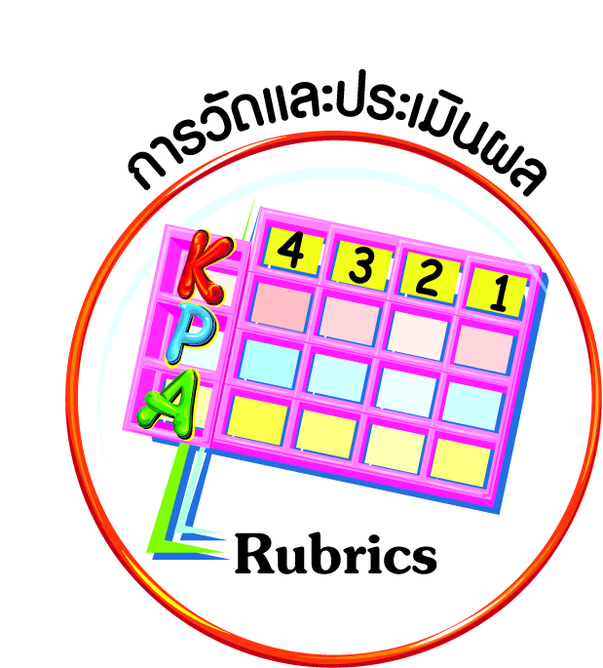
การวัดและประเมินผล
ฐาน

- แบบประเมินพฤติกรรมรายบุคคล
- การประเมินผลตามสภาพจริง (Rubrics)
- เกณฑ์การให้คะแนน (ระดับคะแนน-ระดับคุณภาพ)


การจัดกิจกรรมการเรียนรู้
ฐาน

๑. นักเรียนแต่ละกลุ่ม (ตามกลุ่มเดิมที่ได้ร่วมกันวิเคราะห์ปัญหาและสาเหตุ) นำสภาพปัญหาความขัดแย้งดังกล่าวมาพิจารณาหาแนวทางแก้ปัญหาโดยสันติวิธี
๒. ผู้นำกลุ่มมีหน้าที่อธิบายสภาพปัญหา และทบทวนสาเหตุของปัญหาที่ได้ร่วมกันคิด สรุปและรายงานให้เพื่อนและครูทราบ
๓. ผู้นำให้สมาชิกแต่ละคนเสนอแนวทางแก้ปัญหาคนละ ๑ หัวข้อ
๔. เลขานุการกลุ่มจดบันทึก
๕. ครูนำเสนอขั้นตอนการวางแผนให้นักเรียนได้เข้าใจ โดยการนำความคิดเห็นของเพื่อนสมาชิกมาจัดลำดับความสำคัญ ในกรณีที่มีความคิดเห็นตรงกันหลายคน ถือเป็นแนวทางในการแก้ปัญหาเป็นอันดับ ๑ และเรียงความสำคัญลำดับถัดไป
๖. นำแนวทางแก้ปัญหาดังกล่าวมาจัดทำเป็นแผนในการปฏิบัติ เช่น กำหนดแนวทางแก้ปัญหาโดยการประชุม ให้ระบุวัตถุประสงค์ ขั้นตอนวิธีการ ผู้ดำเนินการ และระยะเวลา
๗. รายงานผลการวางแผนให้เพื่อนและครูทราบเพื่อตรวจสอบเพิ่มเติม และสรุป เช่น
แบบวิเคราะห์สาเหตุของปัญหา และกำหนดแนวทางแก้ปัญหา

ที่ | สภาพปัญหา | สาเหตุของปัญหา | แนวทางแก้ปัญหา
๑  ๒ | ตัวอย่าง  การแย่งน้ำเพื่อวิดน้ำทำนาการโจมตีว่าร้ายกัน | นาแล้งต้องอาศัยน้ำ  แย่งชิงผลประโยชน์ | แบ่งปันน้ำ มีการประชุมร่วมกัน  พูดคุย


การจัดบรรยากาศเชิงบวก
ฐาน

ให้นักเรียนมีโอกาสได้เห็นแบบอย่างที่ดี ได้เรียนรู้การประพฤติปฏิบัติที่ถูกต้องดีงาม ร่วมกันแสดงความคิด ความรู้สึก แลกเปลี่ยนประสบการณ์เพื่อขยายการเรียนรู้ สามารถศึกษาจากสื่อและแหล่งเรียนรู้ที่หลากหลาย ครูเป็นผู้แนะนำแนวทางที่ถูกต้อง


สื่อการเรียนรู้และแหล่งการเรียนรู้
ฐาน

(-)


ข้อเสนอแนะของผู้บริหารสถานศึกษา

______________________________________________________________________________
______________________________________________________________________________
______________________________________________________________________________
______________________________________________________________________________
______________________________________________________________________________
______________________________________________________________________________
______________________________________________________________________________
______________________________________________________________________________
______________________________________________________________________________
______________________________________________________________________________
______________________________________________________________________________
______________________________________________________________________________
______________________________________________________________________________
______________________________________________________________________________
______________________________________________________________________________
______________________________________________________________________________
______________________________________________________________________________
______________________________________________________________________________
______________________________________________________________________________
______________________________________________________________________________
______________________________________________________________________________
______________________________________________________________________________
______________________________________________________________________________
______________________________________________________________________________

ลงชื่อ_________________________ (ผู้บริหารสถานศึกษา)
(_________________________)
________/________/________
บันทึกหลังการสอน

ผลการจัดการเรียนการสอน
]
______________________________________________________________________________
______________________________________________________________________________
______________________________________________________________________________
______________________________________________________________________________
______________________________________________________________________________
______________________________________________________________________________

ปัญหา / อุปสรรค
]

______________________________________________________________________________
______________________________________________________________________________
______________________________________________________________________________
______________________________________________________________________________
______________________________________________________________________________
______________________________________________________________________________

แนวทางแก้ไข
]

______________________________________________________________________________
______________________________________________________________________________
______________________________________________________________________________
______________________________________________________________________________
______________________________________________________________________________
______________________________________________________________________________

ลงชื่อ_____________________________ (ผู้บันทึก)
(____________________________)
_________/__________/________

